Основные показатели социально-экономического развития Чугуевского муниципального района
Прогноз социально-экономического развития Чугуевского муниципального района на 2017 год и плановый период 2018 - 2019 годов разработан в соответствии с требованиями Бюджетного кодекса Российской федерации, Порядка разработки прогноза социально-экономического развития Чугуевского муниципального района, утвержденного постановлением администрации Чугуевского муниципального района 11.09.2009 года № 502 «Об утверждении Порядка разработки прогноза социально-экономического развития Чугуевского муниципального района» на основе анализа тенденций развития отраслей экономики и социальной сферы Чугуевского муниципального района. Утвержден распоряжением администрации Чугуевского муниципального района 16 ноября 2016 года № 405-р "Об утверждении Прогноза социально-экономического развития Чугуевского муниципального района на 2017 год и плановый период 2018 - 2019 годов".
Прогноз основывается на статистической отчетности предшествующих лет и истекшего периода 2015 года, учитывает состояние, структуру и развитость объектов отраслей материального производства, потребительского рынка, социальной сферы, основные характеристики прогноза социально-экономического развития Чугуевского муниципального района на 2016 год и плановый период 2017-2018 годов, индексы–дефляторы, предложенные Министерством экономического развития РФ.
Разработка основных параметров социально-экономического развития района проведена по двум вариантам: первый вариант (инерционный) показывает сложившуюся тенденцию развития района; второй вариант (умеренно оптимистический) предполагает улучшение в основных сферах экономики. Приведены показатели, разработанные по второму варианту.
(С полным текстом прогноза можно ознакомиться здесь)
Численность населения
На 1 января 2016 года численность населения Чугуевского муниципального района составила 22 тысячи 944 человека, на эту дату 2015 года численность была на 176 человек больше (99,2%).
Сложившаяся демографическая ситуация остается сложной и характеризуется низким уровнем рождаемости, на обеспечивающим простого воспроизводства населения, более высоким уровнем смертности.
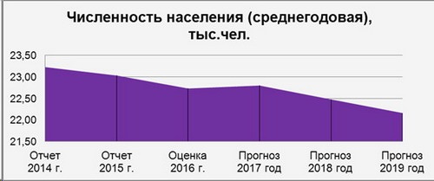

Производство валового регионального продукта
По состоянию на 1 января 2016 года в Статистическом регистре по Чугуевскому району учтено 279 хозяйствующих субъектов всех видов экономической деятельности. По формам собственности наибольшее число предприятий и организаций являются частными. Кроме этого, в районе зарегистрировано 429 индивидуальных предпринимателей, осуществляющих деятельность без образования юридического лица.
Оборот организаций по всем видам экономической деятельности за январь – декабрь 2015 года увеличился на 60,7% (в действующих ценах) по сравнению с 2014 годом и составил более 5,5 млрд. рублей.
В реальном секторе экономики структурных изменений в отчетном периоде не произошло. Наличие значительных лесных ресурсов предопределило развитие в экономике района лесной и деревообрабатывающей промышленности. Она доминирует над другими видами экономической деятельности. Природно-климатические условия благоприятны для развития сельского хозяйства.
Труд и занятость
По данным службы занятости, экономически активное население на 01.01.2016 года в районе составляет 12 665 человек или 94,7% от общего числа трудовых ресурсов.
Значительных изменений в распределении среднегодовой численности занятых в экономике по формам собственности в прогнозиремом периоде не произойдет. В течение года до полутора тысяч человек меняют место работы, но общая численность занятых в экономике останется на уровне 2014-2015 годов - 9,7 тыс. человек.
Уровень безработицы на 1 января 2016 года возрос до 3,0%, имели официальный статус безработного 378 человек. К 2018 году уровень зарегистрированной безработицы увеличится до 3,3%, безработных станет больше на 32 человека. Увеличение связано с требованием предоставления справки о занятости (или безработного) при постановке на учет в отделе социальной защиты населения малообеспеченных граждан.
В настоящее время риска для роста безработицы в районе нет. Предприятия работают в обычном режиме, банкротства или сокращения производств не предполагается.
Уровень жизни населения
Для большинства сельских жителей основным источником доходов является заработная плата и пенсионные выплаты, как источник дохода, используются и личные подсобные хозяйства.
Уровень заработной платы на протяжении ряда лет характеризовался положительной динамикой: её рост значительно превышал уровень инфляции.
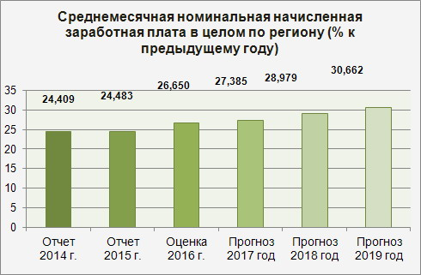

По данным статистики среднемесячная заработная плата работников предприятий и организаций в 2015 году составила 26862,6 рубля (по данным администрации – 24424 рублей), увеличилась в сравнении с 2014 годом на 5,5% согласно статистическим данным, 0,4% согласно данным администрации.
Отношение среднемесячной заработной платы к средне краевому уровню составило 70,5%. В 2016 году предполагается рост заработной платы на 9,9%. В прогнозируемом периоде ежегодный рост составит 1,1-3,1%, реальная заработная плата в 2017-2019 годах будет снижаться: снижение реальной заработной платы в целом по экономике в 2018 году по 2 варианту к уровню 2015 года оценивается на уровне 1,4%.
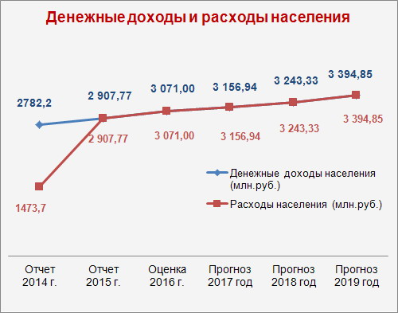

Снижение реальных доходов населения вызвало увеличение числа населения с доходами ниже прожиточного минимума – 22,3% в 2014 году, 22,0% в 2015 году. Учитывая тот факт, что реальная заработная плата до конца прогнозируемого периода будет снижаться, доля бедного населения останется на уровне 2015 года.
На 01.04.2016 года в районе государственную пенсию получают 6970 человек, из них продолжают трудовую деятельность 1603 человек, то есть каждый третий пенсионер работает. Доля пенсионеров в общей численности населения составляет 30,3%.
Ряд категорий населения (пожилые, дети, инвалиды, малообеспеченные ветераны ВОВ и труда и др.) нуждаются в постоянной заботе и помощи со стороны государства, именно они подразумеваются в первую очередь, когда заходит речь о социальной защите. На мероприятия социальной политики в 2015 году направлено 211,0 млн. руб.
Несмотря на ежегодное увеличение ежемесячных пенсий, она остается одной из самых низких в крае.
Строительство
Строительные работы и услуги согласно статистическим данным в 2015 году не велись. В 2016-2018 годы показатель увеличится в связи со строительством животноводческих ферм в селах Уборка и Цветковка, молокозавода в селе Уборка, реконструкции нового здания взрослой поликлиники.
